1. 编一个函数统计一段英文文章comb-14-21-Think Positive Thoughts Everyday.txt中各字母出现的频率（各字母出现的次数除以文中字母的个数，其他字符不计）.

要求：（1）用MATLAB内部函数bar画图，并且在矩形条的上注明字母；

（2）将结果用内部函数xlswrite写入Excel文件,共4列，形式为：**字母-频率-字母-频率；**

（3）将Excel表格复制到实验报告中.

1. fp=fopen(comb-14-21-Think Positive Thoughts Everyday.txt);
3. G=lower(**char**(fread(fp))');
5. fclose(fp);
7. G(G==' ')=[];G(G==',')=[];G(G=='.')=[];
9. unique(G)
11. bar(histc(G,['-','a','b','c','d','e','f','g','h','i','k','l','m','n','o','p','q','r','s','t','u','v','w','y']));
12. set(gca,'xtick',1:24,'xticklabel',{'-','a','b','c','d','e','f','g','h','i','k','l','m','n','o','p','q','r','s','t','u','v','w','y'})

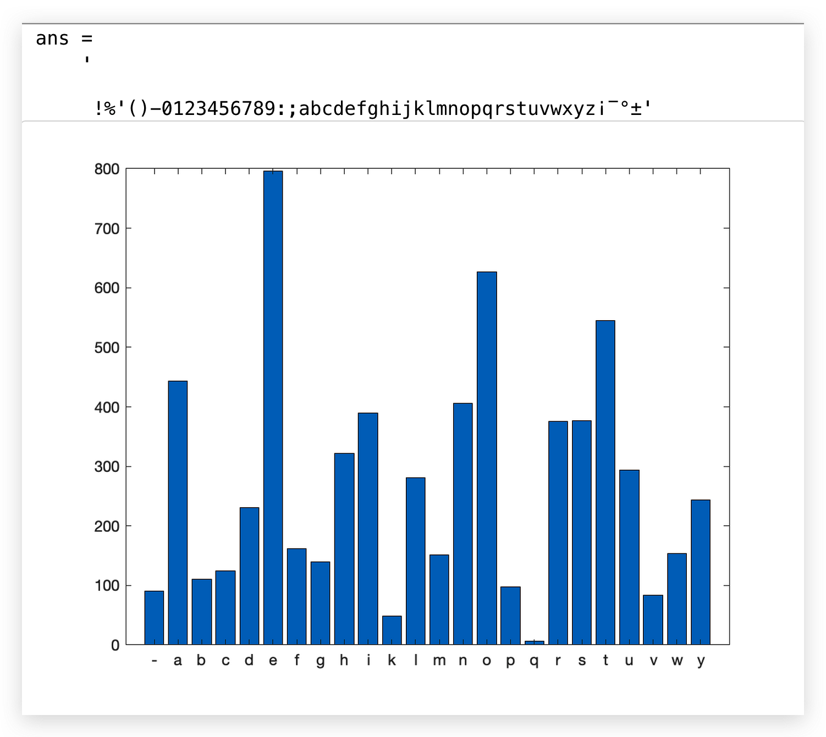

1. 编一个函数，在已知密钥的情况下，对字符串用加法密码进行加密和解密.
2. 凯撒密码加密函数：
3. function Y=caesarCode(X,K)
4. %其中X表示明文，K表示密钥
5. A=['z','a','b','c','d','e','f','g','h','i','j','k','l','m','n',...
6. 'o','p','q','r','s','t','u','v','w','x','y'];
7. B=['Z','A','B','C','D','E','F','G','H','I','J','K','L','M','N','O','P','Q','R','S','T','U','V','W','X','Y'];
8. L=length(X);%获取明文的长度
9. **for** i=1:L
10. emp=abs(X(i));%获取明文对应的ASCII码
11. **if** emp>=97 & emp<=123 %小写字母a到z的ASCII码是97~123
12. **for** j=1:26
13. **if** X(i)==A(j)%判断是哪一个小写的26个字母
14. n=mod(j+K-1,26);%由于是从z开始而不是从a开始所以要减1才是真正移动的位数
15. Y(i)=A(n+1);
16. end
17. end
18. elseif emp>=65 & emp<=90
19. **for** j=1:26
20. **if** X(i)==B(j)%判断是哪一个大写的26个字母
21. n=mod(j+K-1,26);
22. Y(i)=B(n+1);
23. end
24. end
25. **else**
26. Y(i)=X(i);%对标点和空格等其他字符保持原状
27. end
28. end

加密:

1. clc,clear;
2. string='I am a good boy';
3. len=20;Y=caesarCode(string,len);%调用CaesarCode函数加密
4. disp('凯撒加密后的输出为:');
5. disp(Y);

解密:

1. function Y=Caesarjiemi(string,key)
2. %其中string表示密文，key表示密钥
3. A=['z','a','b','c','d','e','f','g','h','i','j','k','l','m','n',...
4. 'o','p','q','r','s','t','u','v','w','x','y'];
5. B=['Z','A','B','C','D','E','F','G','H','I','J','K','L','M','N','O','P','Q','R','S','T','U','V','W','X','Y'];
6. L=length(string);  %获取密文的长度
7. **for** i=1:L
8. emp=abs(string(i));%获取密文所有符号对应的ASCII码
9. **if** emp>=97 && emp<=123 %小写字母a到z的ASCII码是97~123
10. **for** j=1:26
11. **if** string(i)==A(j)%判断是哪一个小写字母
12. n=mod(j-key-1,26);%由于是从z开始而不是从a开始所以要减1才是真正移动的位数
13. Y(i)=A(n+1);
14. end
15. end
16. elseif emp>=65 && emp<=90%判断是哪一个大写字母
17. **for** j=1:26
18. **if** string(i)==B(j)%判断是哪一个大写字母
19. n=mod(j-key-1,26);
20. Y(i)=B(n+1);
21. end
22. end
23. **else**
24. Y(i)=string(i);   %对标点和空格等其他字符保持原状
25. end
26. end

解密主函数:

1. clc,clear;
2. **for** key=1:26
3. str='C ug u aiix vis';
4. disp(['第',num2str(key),'次']);
5. Y=Caesarjiemi(str,key)
6. end

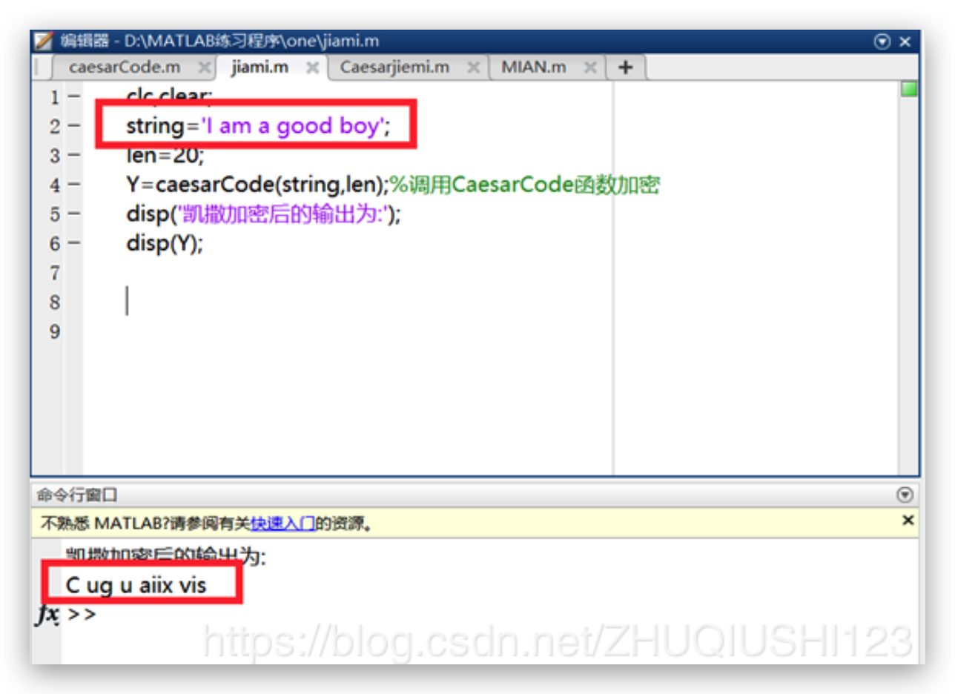

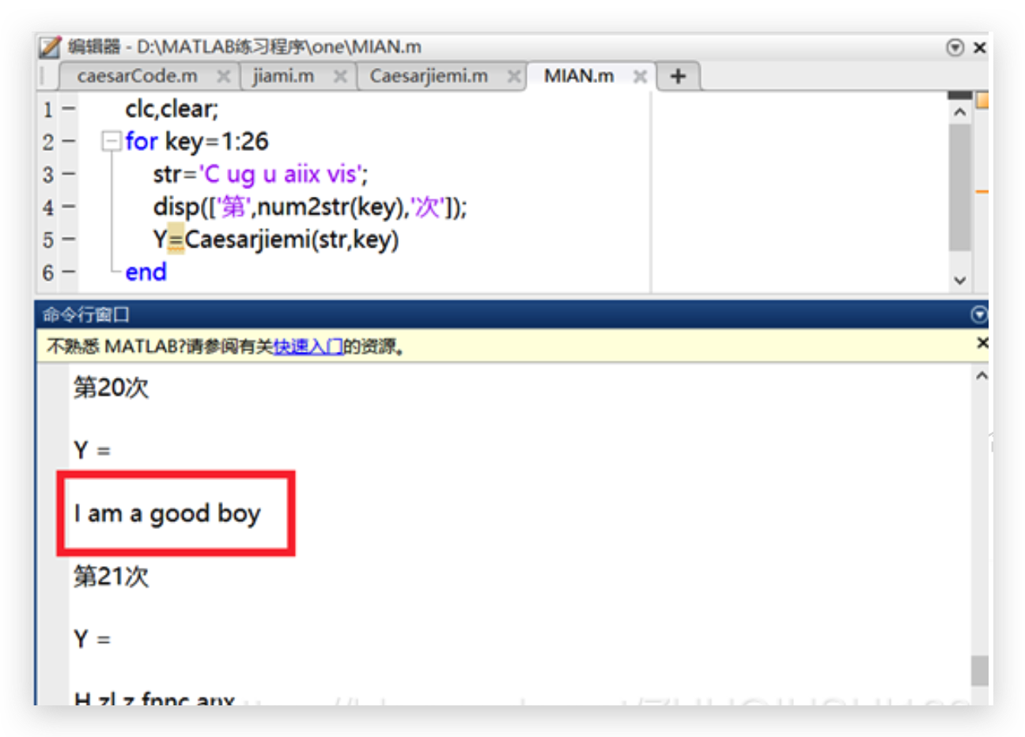

1. 编一个函数，在已知密钥的情况下，对字符串用维吉尼亚密码进行加密和解密.
2. key='helloworld'
3. plaintext=input('请输入明文：')
4. ascii='abcdefghijklmnopqrstuvwxyz'
5. keylen=len(key)
6. ptlen=len(plaintext)
7. ciphertext =''
8. i =0
9. **while** i < ptlen:
10. j = i % keylen
11. k = ascii.index(key[j])
12. m = ascii.index(plaintext[i])
13. ciphertext += ascii[(m+k)%26]
14. i +=1
15. **print**(ciphertext)
16. #维吉尼亚加密算法 解密
17. key='helloworld'
18. ciphertext=input('请输入密文：')
19. ascii='abcdefghijklmnopqrstuvwxyz'
20. keylen=len(key)
21. ctlen=len(ciphertext)
22. plaintext =''
23. i =0
24. **while** i < ctlen:
25. j = i % keylen
26. k = ascii.index(key[j])
27. m = ascii.index(ciphertext[i])
28. **if** m < k:
29. m +=26
30. plaintext += ascii[m-k]
31. i +=1
32. **print**(plaintext)

msg = "Common sense is not so common"

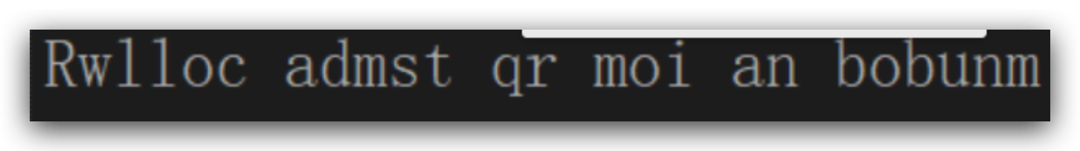

1. 编写一个函数，求 均为自然数，若不存在，输出错误信息.
2. function [d,x,y]=EEA(a,b)
3. %  Extended Euclidean Algorithm
4. %  扩展的欧几里德算法
5. x0=1;
6. y0=0;
7. x1=0;
8. y1=1;
9. q=floor(a/b);
10. r=mod(a,b);
11. **while** r>0
12. x2=x0-q*x1;
13. y2=y0-q*y1;
14. a=b;
15. b=r;
16. x0=x1;
17. x1=x2;
18. y0=y1;
19. y1=y2;
20. q=floor(a/b);
21. r=mod(a,b);
22. end
23. d=b;
24. x=x2;
25. y=y2;
26. （选做题）下列矩阵在模26意义下有无可逆矩阵，为什么？若有，求出逆矩阵.

